**[测试小白需要了解的基础-----软件定义与分类](https://www.cnblogs.com/guopanpan/p/11970576.html)**

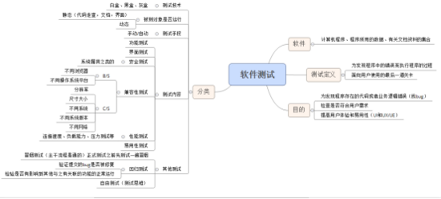

**一、软件定义：**

计算机程序、程序所用的数据、有关文档资料的集合

**二、软件测试定义：**

1、为发现程序中的错误而执行程序的过程

2、面向用户使用的最后一道关卡

**三、软件测试目的：**

1、为发现程序存在的代码或者业务逻辑错误（找bug）

2、检查是否符合用户需求

3、提高用户体验和易用性（UI和UX/UE）

**四、软件测试分类：**

1、按测试技术分：

白盒、黑盒、灰盒

2、按被测对象是否运行分：

静态（代码走查，文档，界面）

动态

3、按测试手段分：

手动、自动

4、按测试内容分：

功能测试

界面测试

安全测试：系统漏洞之类的

兼容性测试

B/S：不同浏览器、不同操作系统平台等

C/S：分辨率、尺寸大小、不同系统、不同系统版本等

性能测试：连接速度、负载能力、压力测试等

易用性测试

5、其他测试

冒烟测试（主干流程是通的）正式测试之前先测试一遍冒烟

回归测试：

1、验证提交的bug是否被修复

2、检验是否有影响到其他与之有关联的功能的正常运行

自由测试（测试思维）

软件生命周期 SDLC ： 软件从开始研制要最终废弃不用所经历的各个阶段，从无 —-> 有 —> 无；

生命周期模型：主要有 瀑布型， V 型，敏捷开发型 （现在大部分产品这一模型）

瀑布型 ：逐级下落，具有顺序性和依赖性，每个阶段规定文档都需要进行评审；耗时、严谨；

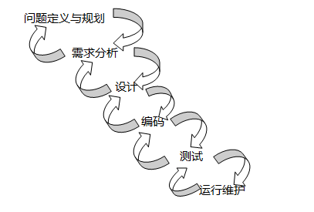

问题定义及规划： 确定软件的开发目的和可行性，制定项目总体开发计划

需求分析： 需求评审 + 需求分析，产品经理主持召开会议，开发测试参与会议

在确定软件开发可行的情况下，对软件需要实现各功能进行详细分析，明确需求。输出需求规格说明书终版（原型图），提交评审；

设计：由开发工程师或者架构师完成， 将需求分析的结果转换为软件结构和数据结构，形成系统结构；分为概要设计（对架构的实现，指搭建架构、表述各功能模块，模块几口连接和数据传递的实现等）和详细设计（对概要设计中表述的各个模块进行深入分析，数据库设计说明）。

编码 ：根据详细设计编写程序代码，实现软件功能。

软件测试阶段 ：

««« 软件测试根据测试阶段划分：

单元测试 ：一般由开发完成，主要测试程序代码，确保各单元模块能够被正确编译；（ eg: 对模块的测试，类、函数、方法的测试）

集成测试 ：由各单元组合成完整的体系，主要测试各个单元直接的接口是否正确，数据是否可以正确传输等；（ eg ：注册和登录功能是否可以连通）

系统测试 ：软件系统搭建起来了，根据需求说明书的要求，测试功能性能是否与用户需求相符合，系统运行是否存在漏洞等；根据测试用例进行完整的测试；

验收测试 ：用户拿到软件后，对软件进行验收，根据需求规格书等做相应的测试，看软件是否达到预期的效果。

正式验收测试 ：用户进行比较完整规范的验收测试流程，可能参考系统测试，但是可能没有这么详细正规。

α 测试 ：例如游戏内测，给少量用户开放一些权限，在 模拟正式环境 上进行测试

β 测试 ：例如游戏公测，给少量用户开放一些权限，在 正式环境 上进行测试

运行维护 ： 版本迭代、升级更新、 bug 修复 等均属于运行维护阶段，主要包括纠错性维护和改进性维护。

V 模型 ：通过开发和测试同时进行来缩短开发周期，提高开发效率；

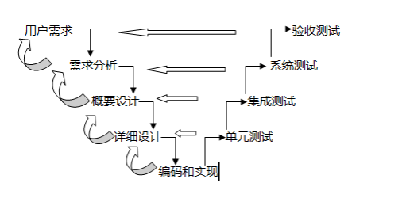

系统测试用例 根据需求说明书编写

集成测试用例 根据概要设计中模块功能及接口等实现方法编写出来的

单元测试的测试用例 是和详细设计一起出现的，在研发人员做详细设计的时候，相应的测试人员也就把测试用例写出来了。

«« 敏捷开发模型 ：以最快的速度抢占市场，使软件一直处于可用状态，后续功能慢慢的完善；现在的大多数软件都属于敏捷开发模型； 缺点：弱化文档

« 测试原则 ：所有的测试，都应追溯到需求

««« 软件测试工作流程图：

评审会议参与人员：产品经理、测试、开发、项目经理

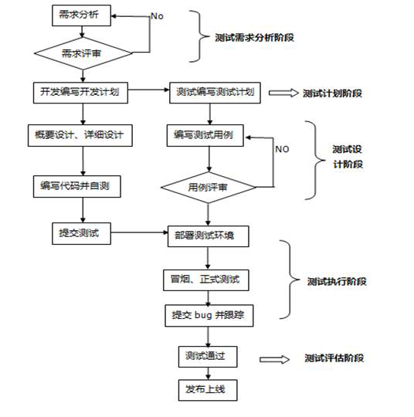

测试需求分析阶段 ：阅读理解需求，对业务的学习和分析需求点，通过参与需求评审会议，去理解业务逻辑，了解整个产品的功能模块；

测试计划阶段 ：参考需求说明书、项目总体计划编写测试计划，一般由测试负责人编写。内容包括测试范围（需求文档）、进度安排、人力物力分配、测试策略的制定、风险评估以及规避措施。 ------------- 输出：测试计划

测试设计阶段 ：主要任务是根据需求文档或者原型图、概要设计、详细设计等文档编写测试用例。有不明确的需要及时的和开发、产品经理沟通。用例编写之后进行评审。 ------ 输出：测试用例以及用例评审记录表

测试执行阶段 ：搭建测试环境，执行冒烟测试，判定当前版本可测与否，如果预测通过，正式进入系统测试，遇到问题提交 bug 到缺陷管理平台，并跟踪 bug ，知道软件大道测试需求要求，测试结束。 ----------- 输出： buglist

测试评估阶段 ：整理测试报告，对整个测试过程以及版本质量做一个详细的评估，确认是否上线。 ----------- 输出：测试报告

笔试：

生命周期模型包含哪些阶段 .

问题的定义与规划 ------> 需求分析 -----> 软件设计阶段 ------> 软件编码 -----> 软件测试阶段 -------> 运行维护阶段

测试流程包含哪些阶段。

测试需求分析阶段、测试计划阶段、测试设计阶段、测试执行阶段、测试评估阶段。

面试：

简述公司的测试流程。

首先，由产品经理召开需求分析和评审会议，参加人员还包括开发、项目和测试，主要是分析需求的业务逻辑以及表达不明确的地方；然后开发根据需求排期进行开发，我们测试会按照老大写的测试计划进行任务分配。参考需求规格说明书以及原型图写测试点，然后编写测试用例，写完之后组织会议进行用例评审，参与人员主要还是产品，开发和测试，用例需要修改的就修改，整理形成最终的用例版本，直到用例评审通过。然后等开发人员版本编译完成后，我们会先进行预测，就是所谓的冒烟测试，看软件能不能跑起来，如果预测不通过，直接返回给开发进行修改。若预测通过，依据测试用例进行系统测试，提交、跟踪以及管理 bug ，最后进行回归测试直至此版本满足用户需求，测试完后编写测试报告，发布上线后，关注 web 是否正常运行。

开发环境、测试环境、生产环境是什么？测试环境后台添加的数据和信息，能否在生产环境看到？

开发环境：开发人员编译环境

测试环境：模拟用户真实使用的环境

生产环境：真实用户使用的环境

环境 =====” 服务器 ” ，每个环境下的信息都是相互独立的；